**МІНІСТЕРСТВО ОСВІТИ І НАУКИ УКРАЇНИ**

**НАЦІОНАЛЬНИЙ УНІВЕРСИТЕТ “ЛЬВІВСЬКА ПОЛІТЕХНІКА”**

**ІТРЕ**



**ЗВІТ**

про виконання лабораторної роботи № 2

з дисципліни «Вбудовані системи»

Виконав: студент групи ІК-32

Чик І. Д.

Прийняв: Думич С. С.

**2023**

**Мета роботи:** Ознайомитися з портами вводу-виводу мікроконтролера AVR на прикладі мікроконтролера ATMega328. Навчитися виводити інформацію на світлодіодні індикатори та зчитувати стан кнопок через порти вводу-виводу.

**Завдання**

Реалізувати лічильник натискань кнопок з виводом на світлодіоди. Кнопка BTN1 – збільшує на “1”, BTN2 – зменшує на “1” а BTN3 – занулює значення лічильника.

Головний файл тестової програми **main.c**

#include <avr/io.h>

#include <util/delay.h>

#include <stdbool.h>

uint8_t delayCounter = 0, displayData = 1, currentEffect = 0;

uint16_t timePressed = 0;

uint8_t hexPattern = 0x00;

uint8_t maskPattern = 0x01;

bool ascending = true;

bool isKeyPressed = false;

bool isEffectStopped = false;

void changeEffect(uint8_t keyPressed) {

if (keyPressed == 0) {

currentEffect += 1;

if (currentEffect > 4) {

currentEffect = 0;

}

delayCounter = 0;

displayData = 0;

hexPattern = 0x00;

if (currentEffect == 3) {

hexPattern = 0x0F;

}

ascending = true;

}

}

void stopEffect(uint8_t keyPressed) {

if (keyPressed == 0) {

if (isEffectStopped == false) {

isEffectStopped = true;

} else {

isEffectStopped = false;

}

}

}

void runningFire(void) {

if (++delayCounter > 20) {

delayCounter = 0;

PORTD = displayData;

displayData <<= 1;

if (displayData == 0) {

displayData = 1;

}

}

}

void runningFireReverse(void) {

if (++delayCounter > 20) {

delayCounter = 0;

PORTD = displayData;

displayData >>= 1;

if (displayData == 0) {

displayData = 128;

}

}

}

void fillingLine(void) {

if (++delayCounter > 20) {

if (ascending == true) {

delayCounter = 0;

PORTD = hexPattern;

hexPattern |= maskPattern;

maskPattern <<= 1;

} else {

delayCounter = 0;

PORTD = hexPattern;

hexPattern &= maskPattern;

maskPattern = (maskPattern << 1) | 0x01;

}

if (hexPattern == 0xFF) {

ascending = false;

} else if (hexPattern == 0x00) {

maskPattern = 0x01;

ascending = true;

}

}

}

void johnsonCounter(void) {

if (++delayCounter > 20) {

if (ascending == true) {

delayCounter = 0;

PORTD = hexPattern;

hexPattern |= maskPattern;

maskPattern <<= 1;

} else {

delayCounter = 0;

PORTD = hexPattern;

hexPattern &= ~maskPattern;

maskPattern = (maskPattern << 1) | 0x01;

}

if (hexPattern == 0xFF) {

ascending = false;

} else if (hexPattern == 0x00) {

maskPattern = 0x01;

ascending = true;

}

}

}

void goByTwo(void) {

if (++delayCounter > 20) {

delayCounter = 0;

PORTD = hexPattern;

hexPattern = ((hexPattern << 1) & 0xFE) | ((hexPattern >> 7) & 0x01);

}

}

void scanKey(void) {

static uint8_t shiftRegister;

shiftRegister <<= 1;

if ((PINB & (1 << PB1)) != 0) {

shiftRegister |= 1;

}

if ((shiftRegister & 0x07) == 0x04) {

isKeyPressed = true;

}

if ((shiftRegister & 0x0F) == 0x03) {

isKeyPressed = false;

if (timePressed > 1600) {

if (isEffectStopped == true) {

changeEffect(0);

stopEffect(0);

}

} else {

stopEffect(0);

}

timePressed = 0;

}

}

int main(void) {

UCSR0B = 0;

DDRD = 0xFF;

DDRB = 0;

for (;;) {

if (isEffectStopped == false) {

if (currentEffect == 0) {

runningFire();

}

if (currentEffect == 1) {

runningFireReverse();

}

if (currentEffect == 2) {

johnsonCounter();

}

if (currentEffect == 3) {

goByTwo();

}

if (currentEffect == 4) {

fillingLine();

}

}

scanKey();

if (isKeyPressed == true) {

timePressed += 10;

}

_delay_ms(10);

}

return 0;

}

**Реалізація схеми в SimulIDE**

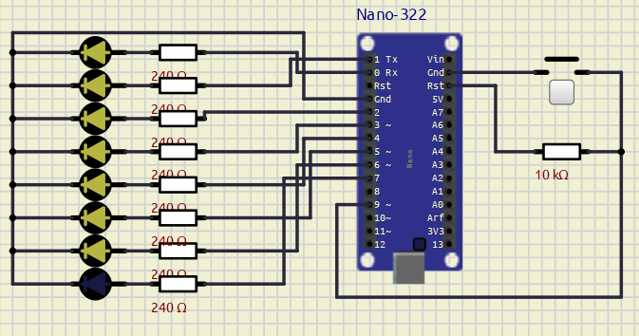

**Висновок:** Я ознайомився з портами вводу-виводу мікроконтролера AVR на прикладі мікроконтролера ATMega328. Навчився виводити інформацію на світлодіодні індикатори та зчитувати стан кнопок через порти вводу-виводу.